

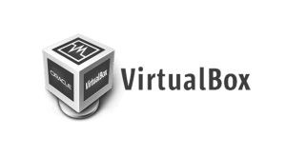

**Linux Mint / VirtualBox**

**Manual de instalação**

**Modelo: 19.03**

Por: Gustavo Roberto da Silva

**Conteúdo do manual:**

* Como criar uma maquina virtual usando o VirtualBox.......1
* Como baixar a ISO Linux Mint (MATE)..............................6
* Como instalar o Linux Mint usando o VirtualBox................8

**Manual de Instruções**

Este manual tem instruções para instalação do sistema operacional **Linux Mint** (19.03) usando o **VirtualBox.**

**Criação da maquina virtual –** VirtualBox

* Abra o VirtualBox dando dois cliques no seu ícone:



* Após isso clique no icone Novo presente no canto da tela.

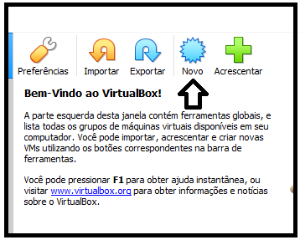

* 1-Em **nome**: informe o nome que gostaria de dar para a maquina virtual.:
* 2-Em **tipo**: coloque Linux:
* 3-Em **versão**: coloque Oracle (64-bit):
* 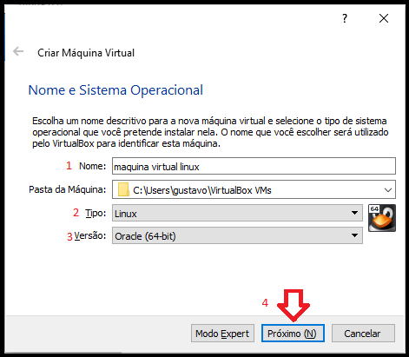4-Depois clique em **próxim**o:
* 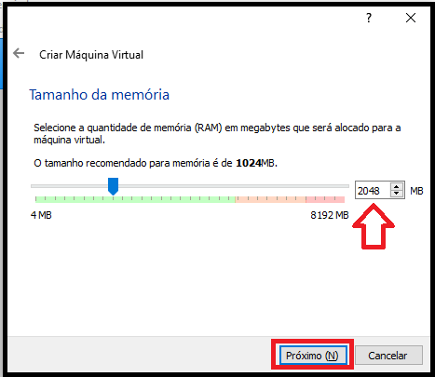Digite **2048** na caixa e clique em **próximo**:
* Clique em **criar**:

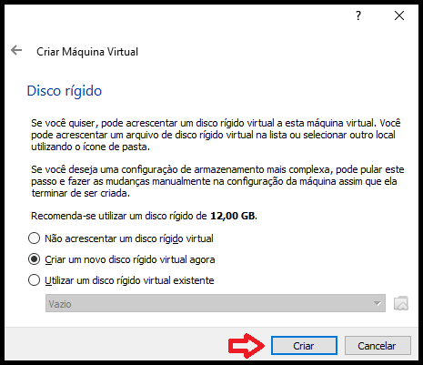

* Clique **próximo**:

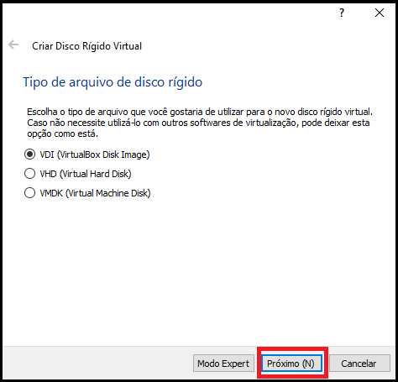

* Selecione **dinamicamente alocado** depois clique em **próximo:**

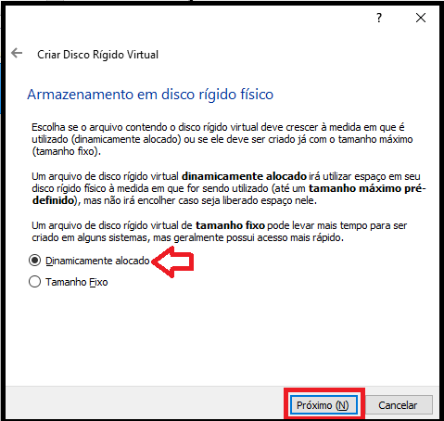

* Digite **20,00GB** na caixa e clique **criar**:

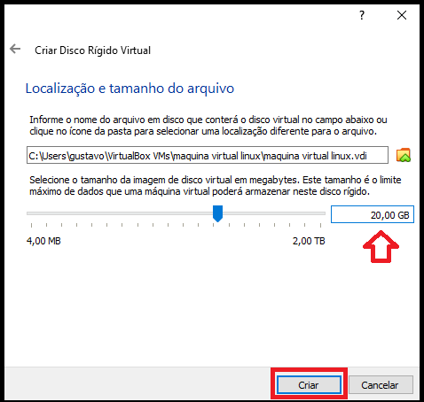

* Pronto a maquina virtual foi criada:

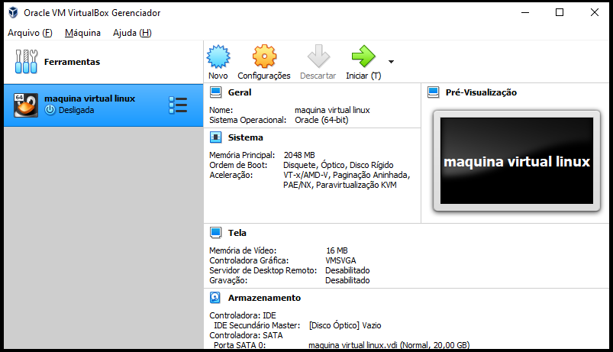

**Baixando ISO –** Linux Mint

* Acesse o link: <https://www.linuxmint.com/download.php>

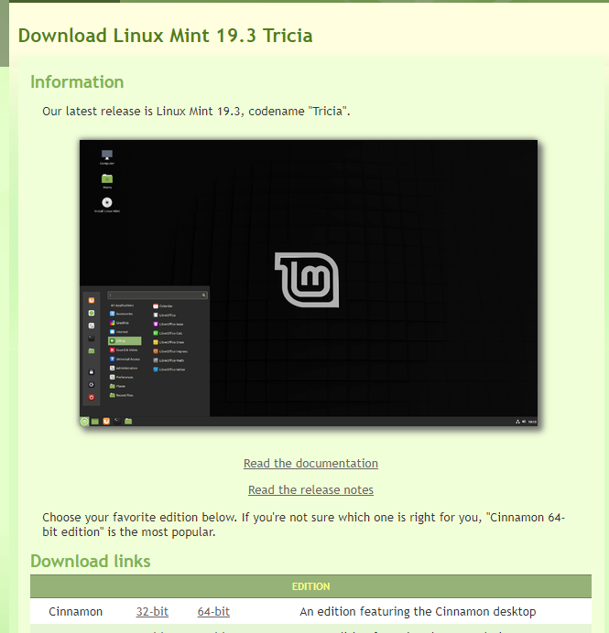

* 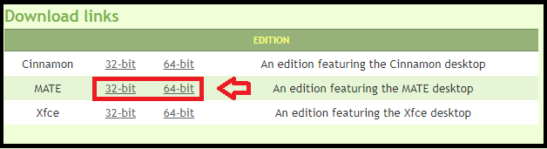No campo `Download links ‘ em MATE escolha a versão compatível com seu sistema operacional 32 ou 64 bits, então clique sobre o mesmo;
* 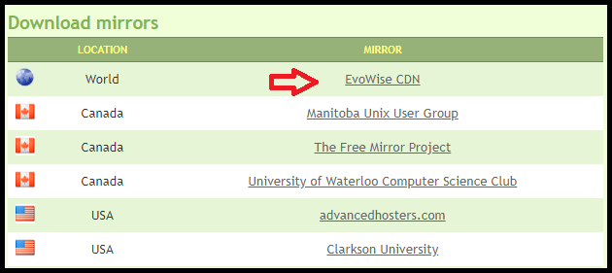Escolha o primeiro servidor:
* O download iniciara e poderá ser encontrado na pasta **downloads**:



**Instalando o Linux Mint (mate) –** VirtualBox

* Usando o VirtualBox clique em **iniciar** para iniciar a maquina virtual:

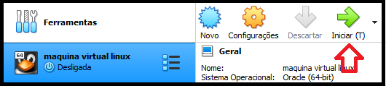

* 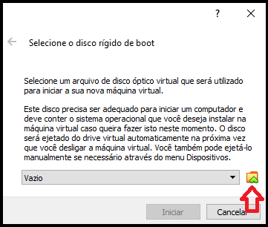Clique na **pasta** no canto direito da janela:
* Clique em **acrescentar** no topo da janela:

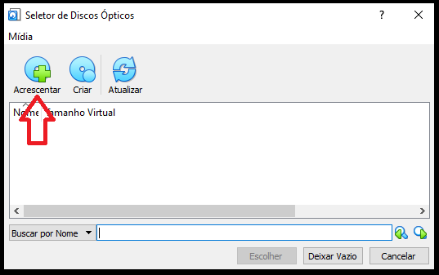

* **1-**Selecione a pasta downloads:
* 2-encontre o arquivo ISO **Linuxmint** :
* 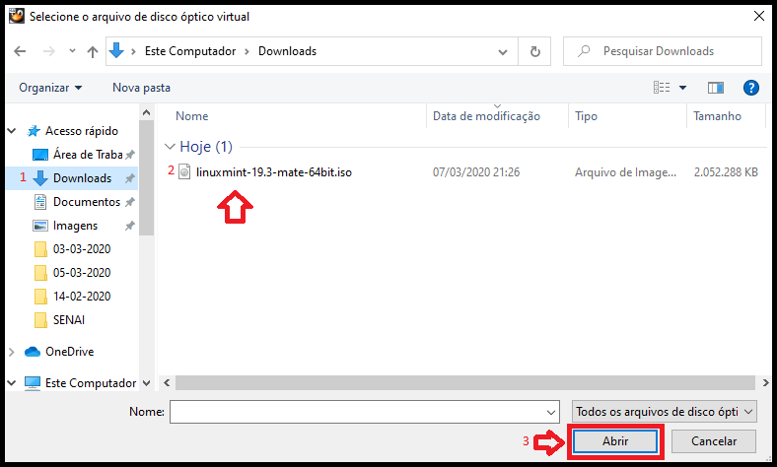3-clique em **abrir**:
* Clique em **escolher:**

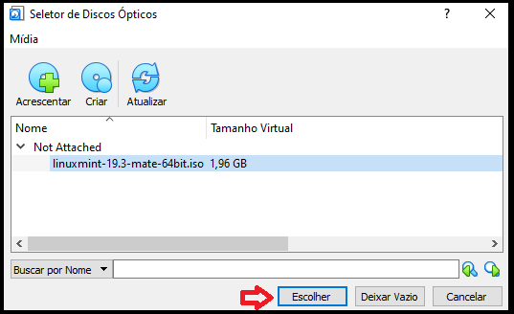

* 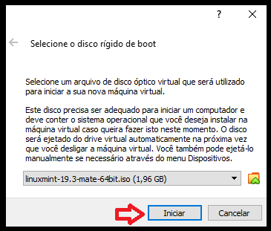Clique em **iniciar**:
* Espere o sistema iniciar :
* Com o sistema iniciado clique em **install Linux mint:**

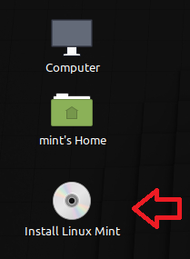

* 1-Selecione a língua desejada:
* 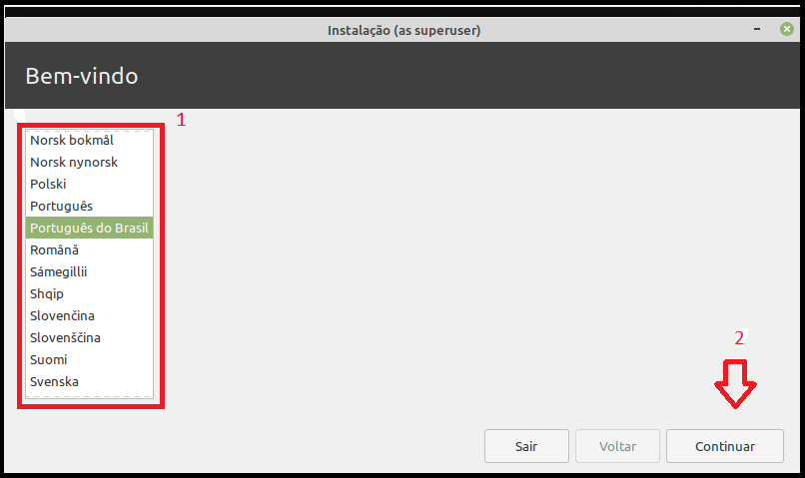2-clique em **continuar:**
* Clique em **continuar** novamente:

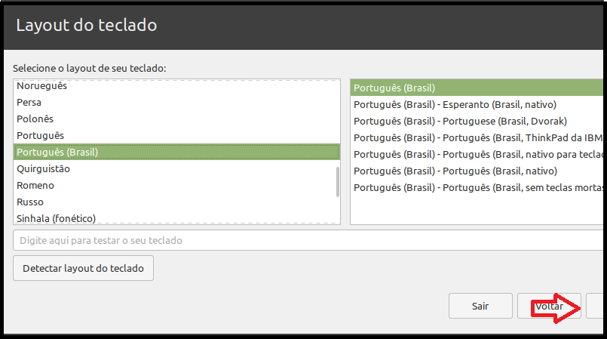

* 1-marque a caixa de instalação de softwares:
* 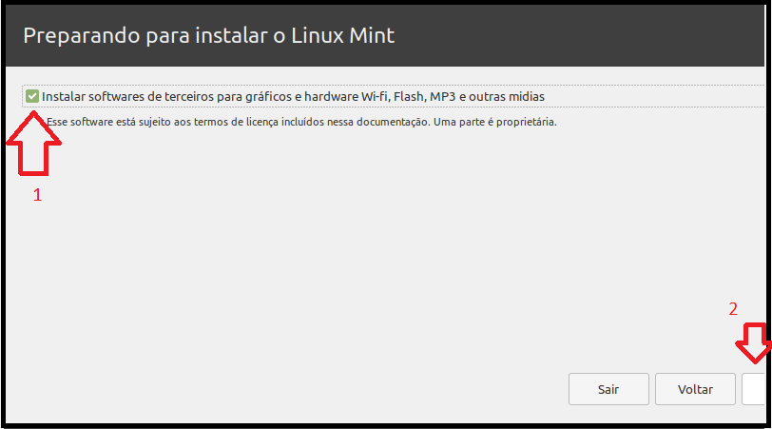2-Clique em **continuar**:
* Clique em iniciar:

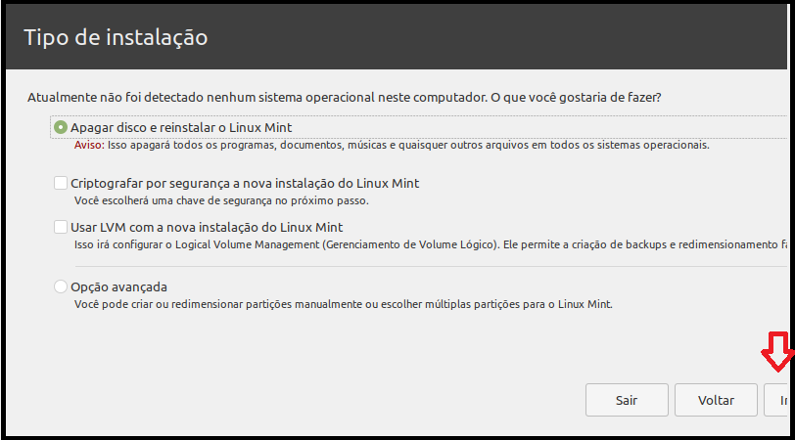**Lembrando que essa ação apagara todos os arquivos da maquina virtual**

* 1-informe aonde você mora:
* 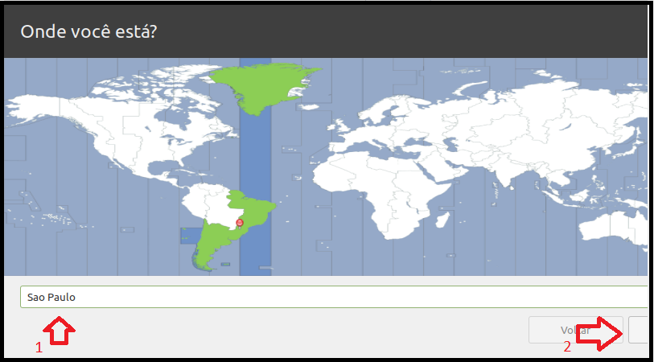2-clique em **continuar:**
* 1-preencha os campos com suas informações pessoais:
* 2- clique em continuar: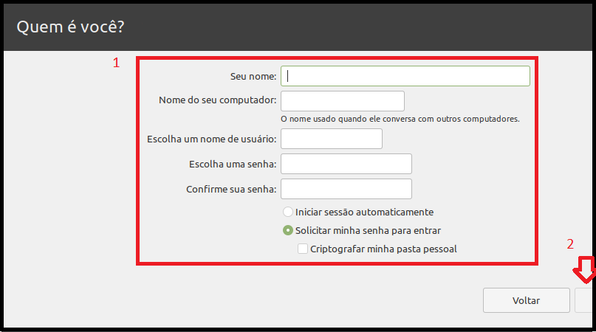
* Espere a instalação do sistema:

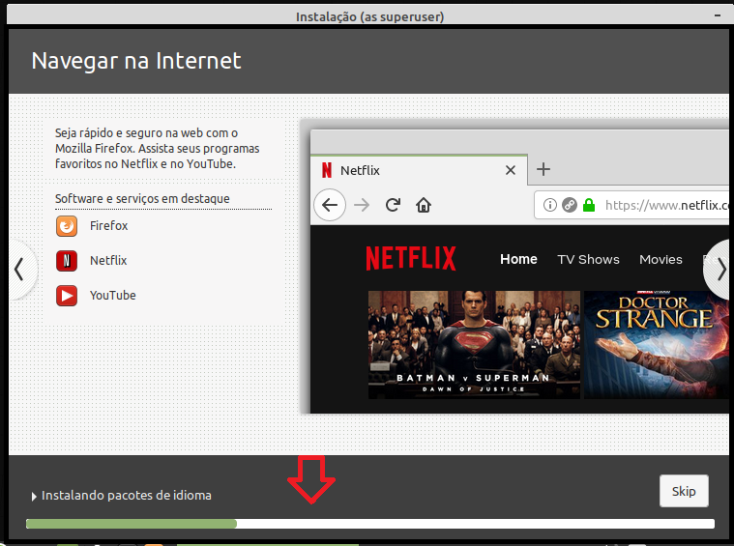

* Pronto seus sistema está instalado basta clicar em **reiniciar agora**:

